EGIPT
"Njegov tok leno drsi skozi pescene planjave Egipta, kot tezka misel skozi tkanje sanj..."
(James Leight Hunt 1784_1859)
Reka Nil, za stare Egipcane simbol preporoda in vecnega zivljenja, je bil za Egipt od vekomaj izvir zivljenja. Nil je s svojimi 6671 km najdaljsa reka na svetu. Ta reka je omogocila vzpon ene najvecjih civilizacij na svetu. Reka je dajala rodovitno zemljo, ribe, papirus... Do leta 1971 so bile za prebivalce Egipta najpomembnejse vsakoletne Nilove poplave. Ta recni blagoslov je bil posledica dezevnega obdobja in odjuge v Etiopskem visavju. Reka je prestopila bregove, se razlila cez polja in prehranjevala na miljone ljudi. Leta 1971 so zgradili Veliki asuanski jez, hkrati z njim pa tudi Naserjevo jezero, najvecje umetno jezero na svetu. Jez omogoca namakanje skozi vse leto, njegova slaba stran pa je, da so izostale vsakoletne poplave. Zmanjsal se je recni pretok, ni vec recnega blata, ponekod se polja spreminjajo v puscavo, tam kjer so uspevali nasadi deteljevih palm se zdaj sirijo sipine in zelena polja pozira pesek.
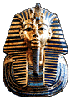 SLIKE
EGIPT, svet kamnov, piramid, templjev in kipov. Svet potopljen v pesku. Pogreznjen in pozabljen. Svet znakov. Vklesanih in naslikanih. Skrivnostnih, nerazumljivih. Svet, ki je pocasi ozivel pod pogledom, svincnikom in lopatico popotnikov, pustolovcev, ucenjakov in arheologov....
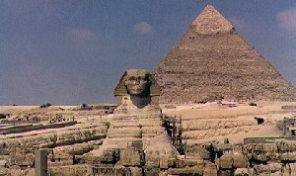
Egipt je nastal s povezavo vrste naselbin vzdolz Nilove doline. Nazadnje sta se izoblikovali kraljestvi Zgornji in Dolnji Egipt. Med letoma 3100 in 2700 pr. n. s. sta se kraljestvi zdruzili pod enim kraljem, ki je imel palaco v Heliopolisu, priblizno na prostoru danasnjega Kaira. Prvi egipcanski faraoni (kralji) so se imeli za zive bogove, ki se bodo nekega dne pridruzili ostalim bogovom, predvsem bogu sonca Reju (Raju). Le ta je vsak dan prepotoval nebo in ponoci potoval skozi nevarno temo podzemlja. Gradili so si bivalisca za posmrtno zivljenje na robu puscavske planote in jih postavljali med zivljenja prinasajoci Nil in zahodno obzorje, kamor je vsako noc izginjalo sonce.
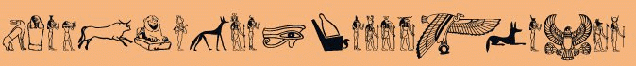

TUTANKAMON
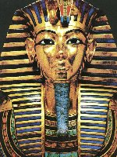

Miru temacnega hodnika v dolini kraljev, kjer so pokopani egiptovski faraoni, celih 33 stoletij niso zmotili cloveski glasovi ali stopinje. 26. novembra leta 1922 pa sta v temi pred zapecatenimi vrati stala angleski egiptolog Howard Carter in lord Carnarwon. Upala sta, da gre za grobnico faraona Tutankamona z vsemi zakladi in umetniskimi predmeti. Upala sta, da ne bosta naletela na prazno dvorano. Ko sta skozi majhno odprtino pogledala v notranjost, sta videla pravo bogastvo - izrezljane zivalske glave, pozlacene zofe, zlata kolesa kocij, alabastrne vaze, skrinjice, zlat prestol... Vsega tega bogastva pa ne bi nasli, ce delavci okoli leta 1140 pr. n. s. ne bi odvrgli odvecnega kamenja, ki so ga iztrgali gori, ko so v skalo dolbli veliko grobnico Ramzesa VI. S tem kamenjem, ki so ga odvrgli, so nehote in ne da bi vedeli, prekrili zelo majhno gorbnico, ki je bila ze dve stoletji pozabljena. S tem so preprecili izropanje te velicastne grobnice faraona, ki je umrl zelo mlad, star okoli 17-19 let.
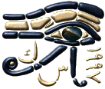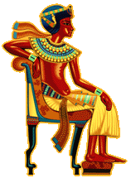

V grobnico so vodile stopnice, ki so se koncale pred zazidanimi vrati na katerih so bili pecati cuvarjev in pecati slabo poznanega faraona Tutankamona. Vsi so bili nedotaknjeni. Za temi vrati so naleteli se na ena vrata, ki so bila cisto podobna prvim. Za temi vrati pa se je skrivalo bogastvo. Tutankamonova grobnica je bila dobesedno natlacena s predmeti. Vsak kos so posebej zavili in odnasali iz grobnice, zato so potrebovali stiri leta, da so prisli do grobne sobe. V tej sobi je bila velika pozlacena skrinja, ki je bila tako velika, da je zavzela skoraj ves prostor v sobi. V tej skrinji so bile se tri in v eni od tej so zagledali rumen sarkofag iz kremenovca, pravokotne oblike in s pokrovom roznatega granita. Pod pokrovom so nasli lanen mrtvaski prt, ko pa so prt odmaknili se je vanje zastrmel zlati obraz deskega kralja. Vendar pa presenecenja ni bilo konec, saj sta v tej krsti lezali se dve krsti. Najmanjsa je bila iz cistega zlata. Konec oktobra leta 1926 so dvignili se zadnji pokrov in kraljeva mumija je bila prvic po 3300 letih razgaljena. Danes si lahko vecino Tutankamonovih zakladov ogledamo v kairskem muzeju. Grobnica je prazna, v njej je le sarkofag z eno izmed zlatih krst v kateri pociva faraonova mumija.


